
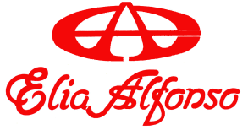
ELIAL CINTURONES, S.L.
PEDIDO Nº
FECHA
SERVICIO
AGENTE
URGENTE
^{C.I.F. B-53427357}
C/ RIO VINALOPO. 2ºC - APTDO CORREOS 126
TELS. 96 696 0608 / 96 696 01 91 FAX 96 547 31 39
^{03640 MONOVAR (Alicante)}
e-mail: elialcinturones@elialcinturones.com http://www.elialcinturones.com
CLIENTE C.I.F.
DOMICLIO TELEFONO
FAX EMAIL
C. POSTAL POBLACION PROVINCIA
CONDICIONES DOMICILIACION
OBSERVACIONES:

^{MODELO} | ^{CALIDAD} | ^{COLOR} | ⁷⁵ | ⁸⁰ | ⁸⁵ | ⁹⁰ | ⁹⁵ | ¹⁰⁰ | ¹⁰⁵ | ¹¹⁰ | ¹¹⁵ | ¹²⁰ | ^{TOTAL} | ^{PRECIO}
 | ^{FORMTEXT}

